Češi ochranu před sluncem zanedbávají, ukázal průzkum společnosti dm drogerie markt

Když trávíme dovolenou v Česku, na opalovací přípravky si často vůbec nevzpomeneme. Čtvrtina z nás si dokonce myslí, že se ani po hodině na sluníčku nespálí, ukázal aktuální průzkum společnosti dm drogerie markt, který zjišťoval, jak jsou Češi zvyklí používat ochranné přípravky proti škodlivému slunečnímu záření.

Spálené je na krásu, říkaly naše babičky, když v troubě nechaly chleba o něco déle. Co však možná platí pro jídlo, rozhodně neplatí pro naši pokožku. Průzkum společnosti dm drogerie markt ukázal, že Češi často neví, jak moc nebezpečné je trávit čas na slunci bez opalovacích přípravků. Téměř 40 % lidí se přiznalo, že pokud tráví letní dovolenou v Česku, tak se nenamaže opalovacím přípravkem. „Výsledky průzkumu jsou velmi varující. Ukazuje se, že lidé nebezpečí plynoucí z poškození kůže sluncem podceňují. Přitom ke spálení u některých z nás dochází už po pěti minutách strávených na přímém slunci. Je proto vhodné ošetřit pokožku opalovacími přípravky i pokud ven vyrážíme jen na chvíli,“ uvádí Jiří Peroutka, manažer komunikace společnosti dm drogerie markt. Průzkum pro společnost realizovala agentura IPSOS na 550 respondentech ve věku 25 až 50 let po celé České republice na začátku května.

Z dat vyplývá, že častěji než v Česku používají lidé opalovací přípravky u moře – tam jimi svou pokožku ošetří přes 76 % z nás. I tak to ale znamená, že téměř čtvrtina lidí bere nebezpečí spojená se spálením slunečními paprsky na lehkou váhu.

Češi také zanedbávají ochranu před sluníčkem na celodenních výletech – pokožku opalovacím přípravkem si při nich neošetří rovných 40 % lidí. Ještě méně na ochranu pokožky Češi myslí při práci na zahradě, kde si odhalenou kůži neošetří 53,6 % zahrádkářů. Přitom právě při těchto činnostech býváme dlouhé hodiny na slunci, kde se bez ochrany můžeme rychle spálit.

Málo ale na ochranu své pokožky myslíme také při rekreačním sportování, kdy se opalovacím přípravkem neošetří 66,9 % z nás, a také při běžných procházkách městem, kdy 87,3 % Čechů nepoužije žádnou formu ochrany pokožky před škodlivým slunečním zářením.

Spálení? Už po pěti minutách
Za nedostatečnou ochranu pokožky možná může i fakt, že často přeceňujeme dobu, jakou můžeme na slunci strávit, aniž bychom se spálili. Průzkum ukázal, že téměř třetina Čechů považuje půlhodinový pobyt na přímém slunci bez ošetření pokožky opalovacím přípravkem za bezpečný a čtvrtina Čechů si dokonce myslí, že se nespálí při více než hodinovém pobytu na slunci.

Opak je přitom pravdou. Některým lidem hrozí poškození kůže už po pěti minutách strávených na slunci. „Po pobytu na slunci bez ochranného přípravku dojde velmi rychle k zarudnutí pokožky, někdy i ke vzniku puchýřků a následnému olupování. Nejedná se však jen o kosmetickou záležitost či krátkodobou nepříjemnost. Zejména prudké, i jednorázové spálení, může vést k nezvratným změnám v DNA kožních buněk a následně k rozvoji kožních nádorů, zejména melanomu. Tyto změny se mohou dostavit i mnoho let po spálení na slunci. Nejohroženější skupinou jsou právě děti a lidé se světlou a citlivou kůží,“ vysvětluje dermatoložka MUDr. Lucia Mansfeldová z Perfect Clinic Dermatology.

Nejvíce se toto nebezpečí týká tzv. světlých typů. „Většina lidí v našich klimatických podmínkách má fototyp I a II. Přičemž u fototypu I může dojít k zarudnutí a spálení kůže do 5 min, u fototypu II cca za 10-15 min, ale i tmavé typy kůže na slunci zarudnou do půl hodiny,“ dodává dermatoložka.

Opálit, ale nespálit
Jedním z častých a rozšířených mýtů mezi lidmi je, že se kvůli opalovacím přípravkům s vyšším ochranným faktorem neopálí. To však není pravda. „Opalovací krém si můžeme představit jako síť – čím vyšší ochranný faktor má, tím menší v něm jsou oka, která propouští záření. Část záření se však na kůži vždy dostane a dojde tak k opálení kůže. Tento pozvolný typ opálení je pro kůži šetrnější, déle vydrží a je i kosmeticky příznivější. To, že naše kůže pozvolna zhnědne (dochází k novotvorbě melaninu) nejenom vypadá lépe, ale znamená i přirozenou ochrannou bariéru proti spálení,“ vysvětluje MUDr. Lucia Mansfeldová.

Podle průzkumu polovina Čechů na dovolené v tuzemsku většinou používá opalovací přípravek se středně vysokým ochranným faktorem (OF 15, 20, 25), třetina dokonce s vysokým ochranným faktorem (OF 30, 50). Velmi vysoký ochranný faktor (OF 50+) volí 7,6 % lidí, naopak s opalovacím přípravkem s nízkým ochranným faktorem (OF 6, 10) se spokojí 7,5 % Čechů.

Zdravé opálení není složité
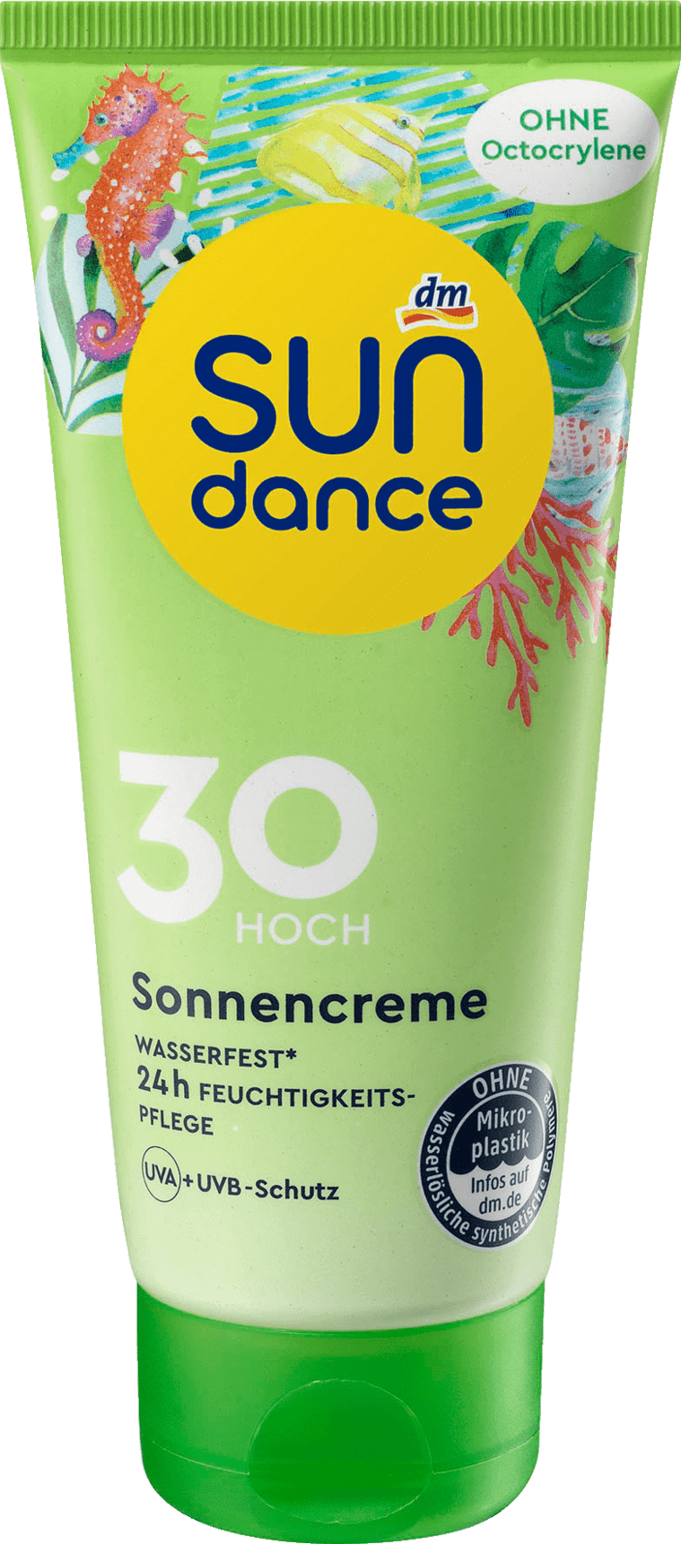
Spousta vzpomínek lidí na léto se kromě zábavného času stráveného s přáteli nebo rodinou týká i toho, co vše si za pár chvil na slunci stihli spálit. Zdravě a krásně se opálit přitom není vůbec složité. Stačí jen zvolit vhodný opalovací přípravek, který nemusí pro peněženku představovat velkou ránu. Například SUNDANCE krém na opalování s ochranným faktorem 30 poskytne okamžitou ochranu před sluncem, je voděodolný a veganský a vyjde jen na pár desetikorun.

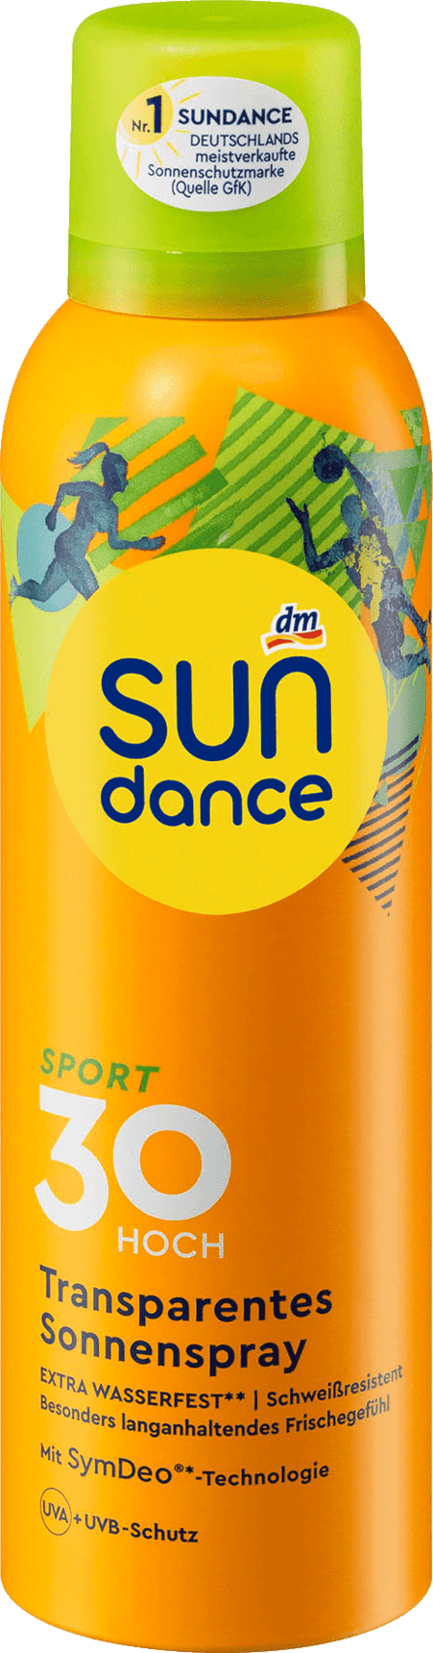
Pro ty, kteří si na sluníčku rádi zahrají volejbal nebo tenis, jsou vhodné opalovací přípravky značky SUNDANCE s označením Sport – například SUNDANCE Sport sprej na opalování OF 30. Výrobky Sport totiž procházejí náročným whirpool-testem, který zajišťuje, že přípravek na pokožce vydrží i dva dvacetiminutové pobyty ve vodě a pobyt na sluníčku. Takže si po pár hrách volejbalu s přáteli klidně můžete skočit do vody, a přitom se nemusíte bát, že vaše kůže zůstane nechráněná.

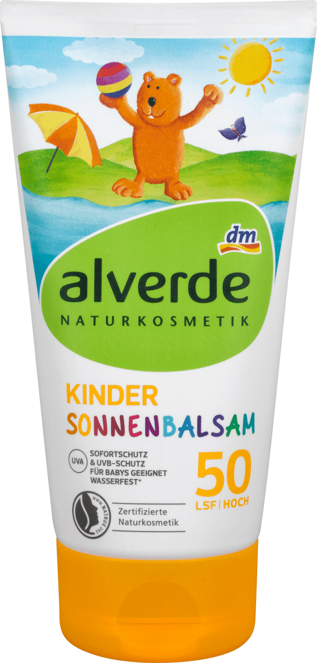
Nezapomeňte ale na ty nejmenší. Pro děti se při pobytu na sluníčku, ať už u vody nebo jen tak v parku, hodí alverde dětský balzám na opalování s ochranným faktorem 50. Nejen, že citlivou dětskou pokožku chrání před nežádoucími účinky slunečního záření, ale je navíc vyroben z přírodních surovin, takže nebude dráždit ani tu nejjemnější miminkovskou pleť.
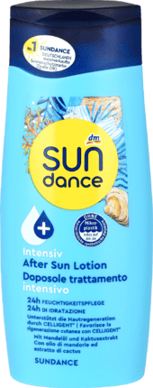
Vždy je vhodné s sebou mít i prostředek po opalování, který doplní namáhané pokožce tolik potřebnou hydrataci. A hodí se i tehdy, pokud to se sluníčkem trochu přeženete. Sáhněte například po SUNDANCE SOS+ emulzi po opalování. Obsahuje panthenol, allantoin a vitamín E, které vaší pokožce dopřejí špičkovou péči.
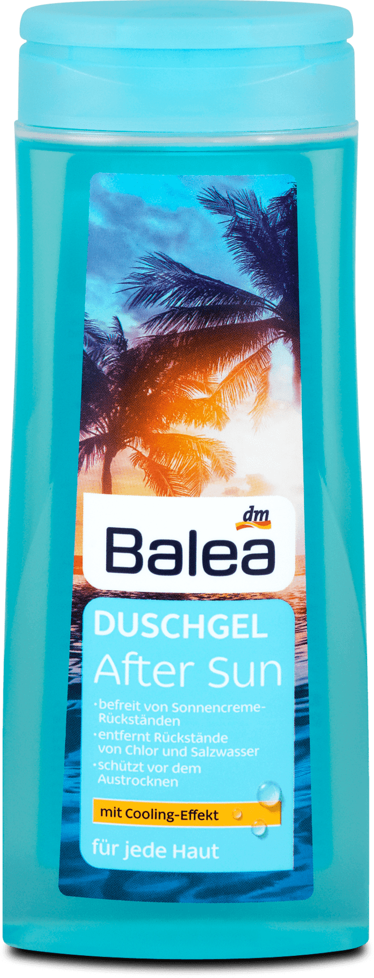
No a až se vrátíte od vody domů, dopřejte si příjemnou sprchu s Balea sprchovým gelem After Sun. Příjemně vás zchladí a pečuje o vaši pokožku po vydatném opalování. Díky správné péči po slunění vám i opálení vydrží mnohem déle.

O společnosti dm drogerie markt Česká republika
dm drogerie markt s.r.o. v České republice zahájila činnost v roce 1992 jako 100% dceřiná společnost dm drogerie markt GmbH Rakousko. V roce 1993 otevřela svou první prodejnu v Českých Budějovicích. Společnost sídlí v Českých Budějovicích. Svých 232 prodejen zásobuje po celé České republice ze svého logistického centra v Jihlavě. Jednateli společnosti jsou Gerhard Fischer, Martina Horká a Markéta Kajabová. Celkem v dm pracuje 3.393 spolupracovníků. V obchodním roce 2018/2019 vykázala dm v České republice obrat ve výši 10,584 mld. CZK a upevnila tak své postavení jedničky na trhu specializovaných drogerií. Na trh uvádí mimo jiné dm značky Balea, alverde přírodní kosmetika, babylove, Mivolis, Denkmit, SUNDANCE, Visiomax, dmBio, trend IT UP či nejnovější SEINZ.

V případě zájmu o další informace kontaktujte:
Ing. Jiří Peroutka
Manažer komunikace
T +420 387 748-220
M +420 739 531-696
jiri.peroutka@dm.cz
www.dm.cz
www.facebook.com/dm.cesko

